Обирайте цей тур, щоб провести чудовий день, поєднуючи катання на снігоходах із підлідною риболовлею. Вирушайте в бурхливі води на снігоході і дізнайтеся все про улюблене заняття місцевих жителів.
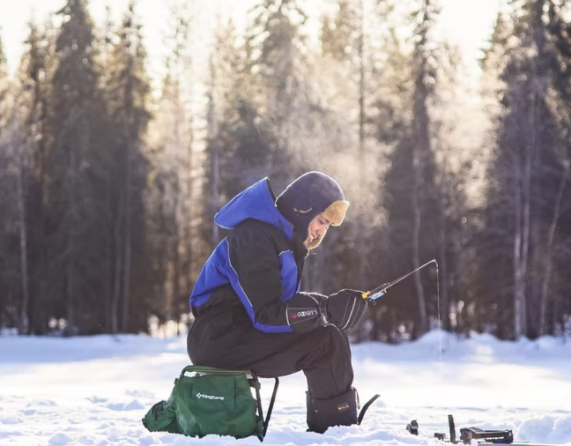
Неспішно їдемо на снігоходах до хорошого місця для риболовлі. Місцевий експерт, ваш гід, розповість вам секрети підлідної риболовлі. Улов не гарантований, але, швидше за все, він буде у терплячих рибалок. Але найголовніше - насолоджуватися тишею і спокоєм зимового лісу.

Можливий улов буде приготовлений на смачну закуску біля багаття – а ви коли-небудь куштували таку свіжу рибу? Навіть якщо удача сьогодні відвернеться від рибалки, смачна закуска все одно чекає на вас.

Загальна тривалість програми – 4-5 годин. Фактичний час екскурсії – 3 години.

ВКЛЮЧАЄ
- Передачі
- Сафарі з гідом
- Теплий одяг, чоботи, шолом, рукавички/рукавиці, шкарпетки, шарфи
- Гарячий напій
- Приготування сосисок на багатті (або іншої закуски)
- Програма підлідної риболовлі

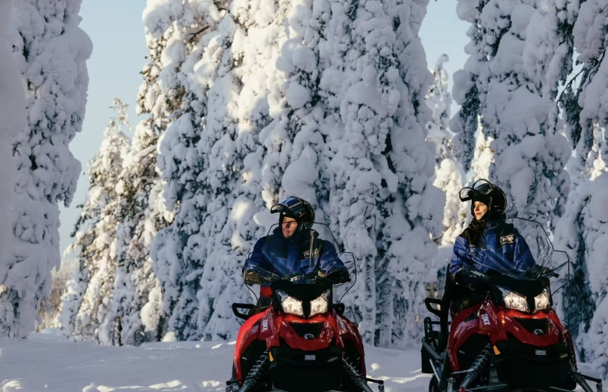
РЕКОМЕНДАЦІЯ
- Будь ласка, візьміть із собою водійське посвідчення для сафарі на снігоходах, оскільки поліція може перевірити дійсність прав під час сафарі.
- Рекомендуємо носити термобілизну, багатошаровий одяг та вовняні шкарпетки.
- Перед сафарі вам видадуть теплий верхній одяг і взуття.
- Для тих, хто розглядає самостійний прокат: там вас буде оточувати практично абсолютна білизна, тому в перший раз легко заблукати, тому, щоб гарантувати собі якісне проведення часу, настійно рекомендуємо вперше відправитися на організоване сафарі з досвідченим місцевим гідом.
АНУЛЯЦІЯ БРОНЮВАННЯ
Будь ласка, уважно прочитайте політику скасування під час бронювання. Повна інформація буде відображена на наступному кроці після вибору дати і часу туру, перед оплатою.

ЗВЕРНІТЬ УВАГУ
- Примітка про ціну: Стандартна ціна вказана з людини на двомісному снігоході або в санках. Можливе одиночне катання за додаткову плату.
- Дитячий тариф дійсний для дітей зростом до 140 см, які подорожують на санчатах. Страховка покриває нещасні випадки з максимальною франшизою водія 1500 євро. Ви можете придбати страховку за €20, щоб зменшити франшизу до €350.
- Анулювання права на покупку можливе тільки на місці.
- Згідно із законодавством Фінляндії, для керування снігоходом вам має бути не менше 15 років і ви повинні мати дійсне посвідчення водія категорії B, T, A1 або A (тобто для автомобіля чи мотоцикла).
- Толерантність до алкоголю дорівнює нулю, перед сафарі водіям доведеться пройти тест на алкоголь.
- Другий пасажир може сидіти позаду водія снігохода, якщо його зріст не менше 140 см, а ноги повністю дістають до підніжок.
- В іншому випадку ця людина повинна сісти в сани. Сани завжди тягне снігохід гіда.
- Сани мають відкритий верх і вміщують до 8 осіб.
- Рекомендується, щоб маленька дитина, яка катається на санях, була в супроводі дорослого.
- Максимальна швидкість на озерах обмежена на рівні 60 км/год, а на озерах - 80 км/год.

МІСЦЯ ЗУСТРІЧЕЙ
Офіс Arctic Lifestyle (Pekankatu 3)

